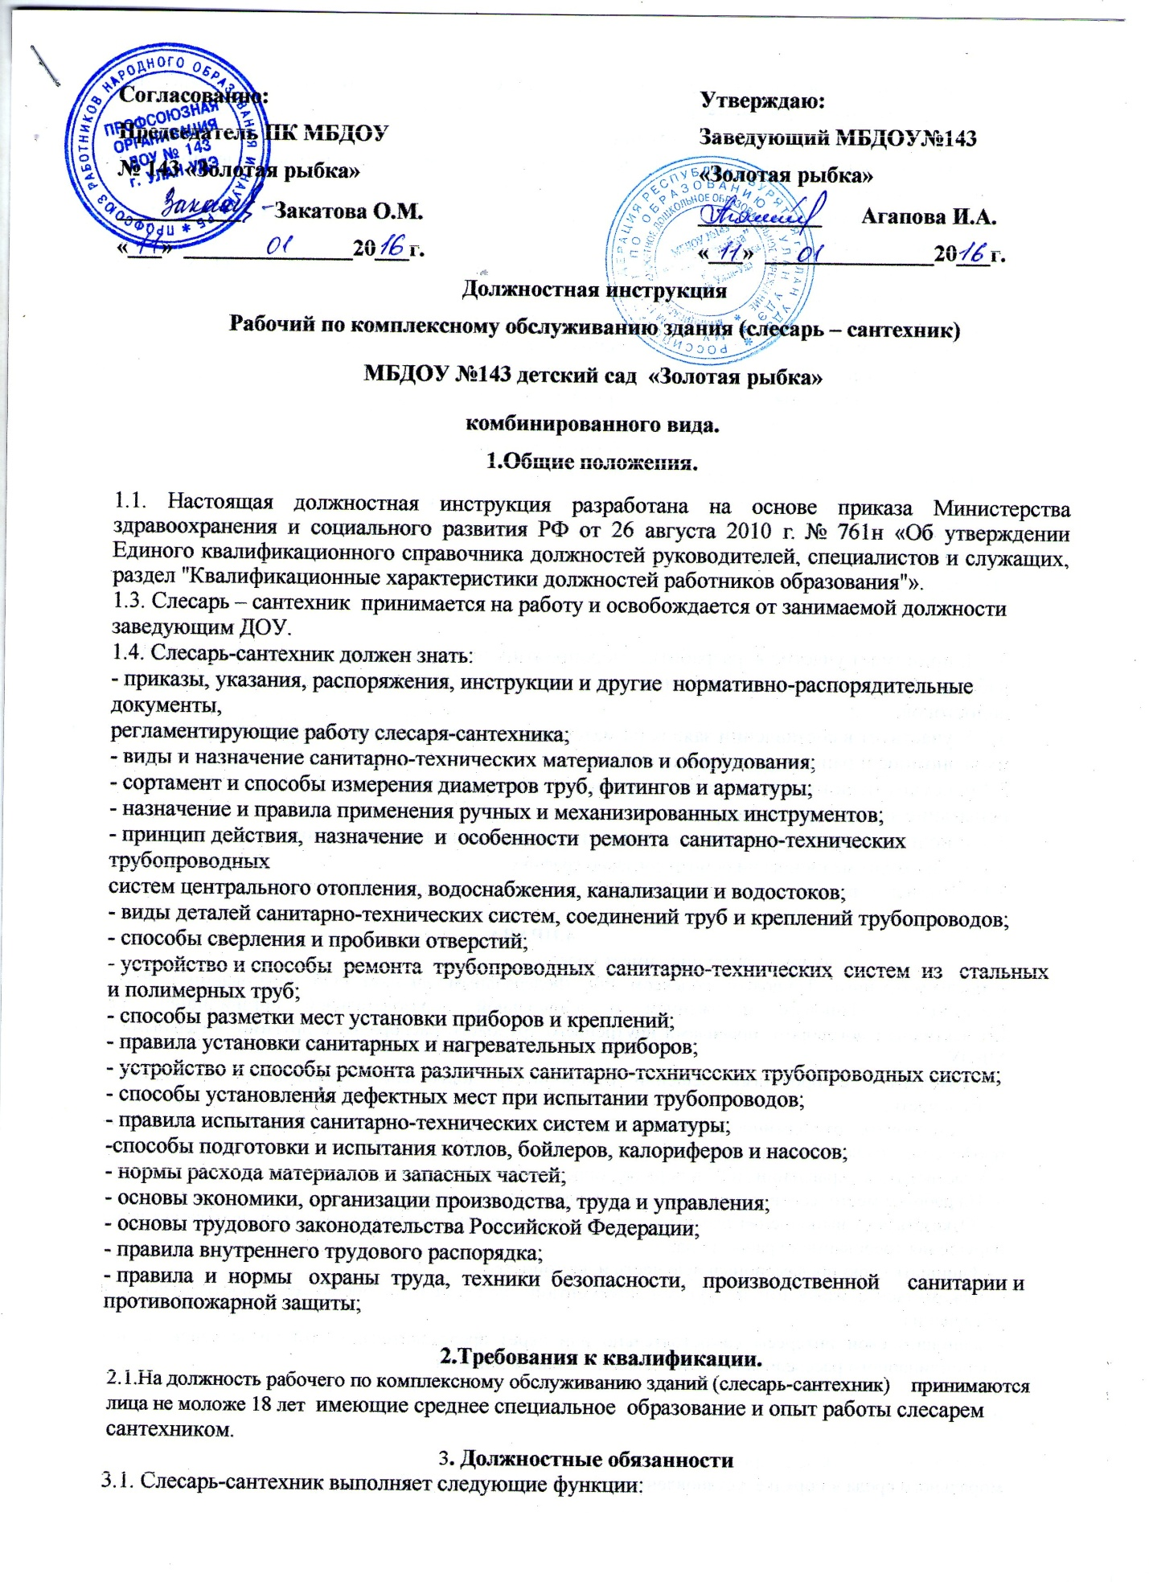
3.1.1. обеспечивает исправное состояние, безаварийную и надежную работу обслуживаемых систем центрального отопления, водоснабжения, канализации и водостоков, правильную их эксплуатацию,своевременный качественный ремонт;
3.1.2. изучает условия работы данных систем, выявляет причины преждевременного износа,
принимает меры по их предупреждению и устранению;
3.1.3. принимает участие в ликвидации неисправностей в работе систем, их ремонте, монтаже,
регулировке и испытаниях, а именно осуществляет:
- разборку, ремонт и сборку сложных деталей и узлов санитарно-технических систем
центрального отопления, водоснабжения, канализации и водостоков;
- сортировку труб, фитингов, фасонных частей, арматуры и средств крепления;
- подготовку пряди, растворов и других вспомогательных материалов;
- транспортирование деталей трубопроводов, санитарно-технических приборов и других грузов;
- комплектование сгонов муфтами и контргайками, болтов - гайками;
- сверление или пробивку отверстий в конструкциях.
- установку и заделку креплений под трубопроводы и приборы;
- комплектование труб и фасонных частей стояков;
- группировку и догруппировку чугунных радиаторов на месте ремонта;
- соединение трубопроводов, отопительных панелей, санитарно-технических кабин и блоков;
- крепление деталей и приборов;
- разметку мест установки контрольно-измерительных приборов;
- смену участков трубопроводов из чугунных труб;
- установку дефектных мест при испытании трубопроводов.
3.1.4. принимает участие в разработке мероприятий по повышению надежности, качества работы обслуживаемых систем центрального отопления, водоснабжения, канализации и водостоков;
3.1.5. участвует в составлении заявок на материалы, запасные части, инструмент и обеспечивает
их экономное и рациональное расходование;
3.1.6. осуществляет комплексные испытания санитарно-технических систем, ревизию и испытание аппаратуры после ремонта;
3.1.7. подготавливает отремонтированные системы к сдаче в эксплуатацию.
3.1.8. Проходит медицинский осмотр согласно графику.
3.1.9. Проявляет выдержку и такт в общении с детьми, их родителями и коллегами

4.ПРАВА.
Слесарь – сантехник имеет право:
- предусмотренные Трудовым кодексом РФ, Федеральным законом «Об образовании в Российской Федерации», «Типовым положением о дошкольной образовательной организации», Уставом, Коллективным договором, правилами внутреннего трудового распорядка и другими локальными актами МБОУ.
- знакомиться с проектами решений руководителя дошкольной организации, касающимися его деятельности;
- требовать от администрации организации создания условий, необходимых для выполнения профессиональных обязанностей;
- Участвовать в управлении ДОУ в порядке, определяемом Уставом.
- На рабочее место, соответствующее требованиям охраны труда.
- Отказаться от выполнения работы в случае возникновения опасности для жизни и здоровья вследствие нарушения требований охраны труда.
- Защищать свою профессиональную честь и достоинство:
- знакомиться с жалобами и другими документами, содержащими оценку его работы, давать по ним объяснения;
- защищать свои интересы самостоятельно или через представителя, в том числе адвоката, в случае дисциплинарного расследования или служебного расследования.
- на конфиденциальность дисциплинарного (служебного) расследования, за исключением случаев, предусмотренных законом.
- На разрешение индивидуальных и коллективных споров в порядке, установленном ТК РФ.
- На возмещение вреда, причиненного в связи с исполнением им трудовых обязанностей и компенсацию морального вреда в порядке, установленном Трудовым кодексом РФ.
- Вносить в комиссию по охране труда предложения по улучшению условий труда.
- Вносить предложения по улучшению условий организации труда в ДОУ. Доводить до сведения заведующего предложения о поощрении, моральном и материальном стимулировании работников ДОУ
- Запрашивать информацию и документы, необходимые для выполнения должностных обязанностей.
- право на бесплатный медицинский осмотр
-право на получение спецодежды.
- сообщать непосредственному руководителю обо всех выявленных в процессе исполнения своих
должностных обязанностей недостатках в производственной деятельности предприятия (его
структурных подразделений) и вносить предложения по их устранению;
- право на бесплатный медосмотр;
- право на обеспечение спецодеждой, согласно нормативам.

5. Ответственность
5.1. Слесарь-сантехник несет ответственность:
- за ненадлежащее исполнение или неисполнение своих должностных обязанностей,
предусмотренных настоящей должностной инструкцией, в пределах, определенных трудовым
законодательством Российской Федерации;
- за правонарушения, совершенные в процессе осуществления своей деятельности, - в пределах,
определенных административным, уголовным и гражданским законодательством Российской Федерации;
- за причинение материального ущерба - в пределах, определенных трудовым и гражданским
законодательством Российской Федерации.

6. Взаимоотношения. Связи по должности:
6.1. Слесарь-сантехник отнесен к вспомогательному персоналу, работает в режиме нормативного рабочего дня по графику, составленному исходя из 40 часовой рабочей недели;
6.2. Проходит инструктаж по правилам санитарии и гигиены, эксплуатации санитарно – технического оборудования, а также по технике безопасности и пожарной безопасности под руководством старшей медсестры, зам. по АХЧ.
6.3. Слесарь – сантехник непосредственно подчиняется заведующему, заместителю заведующего по АХЧ; медицинскому персоналу дошкольной образовательной организации по вопросам соблюдения санэпидрежима и выполнения должностных обязанностей .

С инструкцией ознакомлена:

________________ / ________________________________ / «____»_______________ 20____г.
подпись расшифровка подписи

Экземпляр должностной инструкции получил:

________________ / ________________________________ / «____»_______________ 20____г.
подпись расшифровка подписи

